实验二 Arnold变换（设计型）
- 实验目的
通过编程实现Arnold变换，加深对扩散和混淆设计原则的理解，并了解Arnold变换的周期性。
- 实验原理
1、Arnold变换
Arnold变换是由Arnold提出的一种变换，也称猫变换、猫映射。目前Arnold变换主要用于图像置乱。对于规模为NXN的正方形数字图像来说，我们将图像的所有像素集合看作一个NXN的矩阵。在Arnold变换中，设该矩阵中的任意像素位置为(x,y)，将像素点(x,y)按照某种映射变换到另一点(x’,y’)：
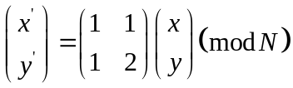
对于数字图像而言，我们仅仅是对图像中像素的位置进行了改变而没有改变其值，如果我们对数字图像迭代地使用Arnold变换，即，将输出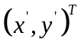作为下一次猫映射的输入，那么迭代一定轮数，图像就会出现置乱的效果。
2、Arnold变换具有周期性
Arnold变换具有周期性，将迭代到一定次数T时，原本已被置乱的图像将会回复到原始图像。Arnold变换的周期与图像规模N有关，表一给出了不同图像规模下，Arnold变换的周期数。
N | 4 | 6 | 8 | 10 | 12 | 14 | 16 | 18
周期T | 3 | 12 | 6 | 30 | 12 | 24 | 12 | 12
N | 20 | 60 | 100 | 128 | 200 | 256 | 512 | 1024
周期T | 30 | 60 | 150 | 96 | 150 | 192 | 384 | 768
表一 不同规模N下Arnold变换的周期表

下图是以512X512的lena灰度图像为例，经过384次迭代后，每轮为迭代50次，图像得到了恢复
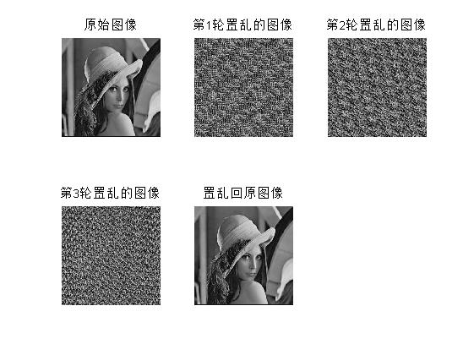
- 实验环境
运行Windows或者Linux操作系统的PC机，具有gcc（Linux）、VC（Windows）等C语言、Java语言或者Python语言等编译环境。
- 实验内容
自己创建明文信息（需正方形矩阵形式）或者选用一张正方形灰度图像，选择一个密钥，即迭代次数，编写Arnold变换实现程序，实现置乱和恢复的操作；

